Telops Memory Interface (TMI)
Dans le but de favoriser la réutilisation du code chez Telops, un standard d’interface mémoire a été créé. Il existe des tonnes d’interfaces différentes pour la mémoire, comme en témoigne les différents standards supportés par le Multi-Port Memory Controller (MPMC) de Xilinx. Par exemple, Xilinx CacheLink (XCL), Processor Local Bus, Memory Interface Block (MIB) PIM (PPC440MC), MPMC Native Port Interface (NPI), Memory Controller Bloc (MCB) Interface, etc…
L’interface TMI (Telops Memory Interface) est très proche de l’interface PPC440MC du Virtex-5. Ce n’est pas rigoureusement cette interface par contre. Le TMI est plutôt un genre d’hybride entre le PPC440MC et le LocalLink. Un des buts étant de pouvoir l’interfacer avec LocalLink facilement. L’interface TMI est aussi très proche de l’interface NPI du MPMC, il sera donc facile de créer un bridge TMI-NPI si nécessaire.
Contrairement au LocalLink et au Wishbone, il n’y a pas de record VHDL standardisé pour le TMI. Il y a trop de variations possibles dans le nombre de bits d’adresse et de data et on ne peut malheureusement pas créer des records avec des génériques.
Le tableau suivant donne la liste de tous les signaux TMI (la direction étant du point de vue du contrôleur de mémoire). Il est possible d’avoir seulement le côté Read ou le côté Write de l’interface TMI. Par contre, les signaux de contrôle sont évidemment toujours obligatoires.
Pour l’instant, il n’y a aucune provision pour gérer des accès burst (qu’on ne peut pas arrêter), ni pour gérer des écritures ou lectures sur un subset partiel de bytes. On pourra rajouter ces signaux au fur et à mesure des besoins.

Signaux TMI
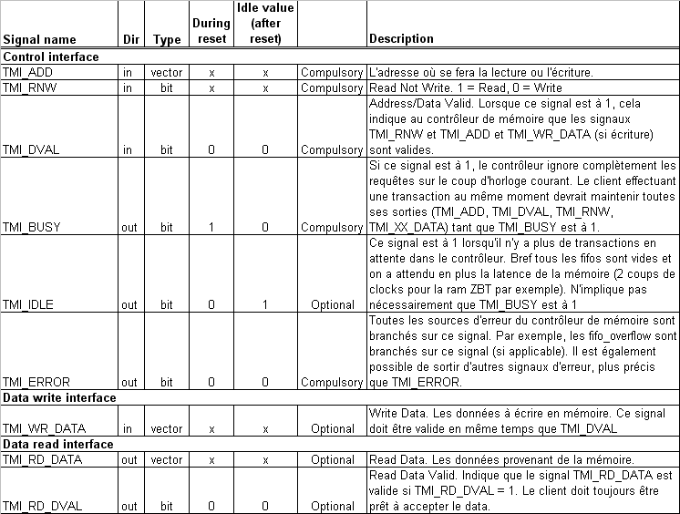Référence : D:\telops\Common_HDL\Telops_Memory_Interface\Telops Memory Interface.xls

Diagrammes temporels

Lecture
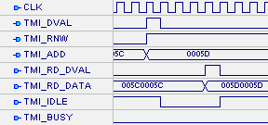

Écriture
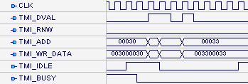

Le contrôleur devient « busy » durant une transaction
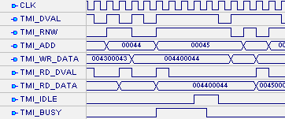

Code exemple de client

TMI_SW_2_1
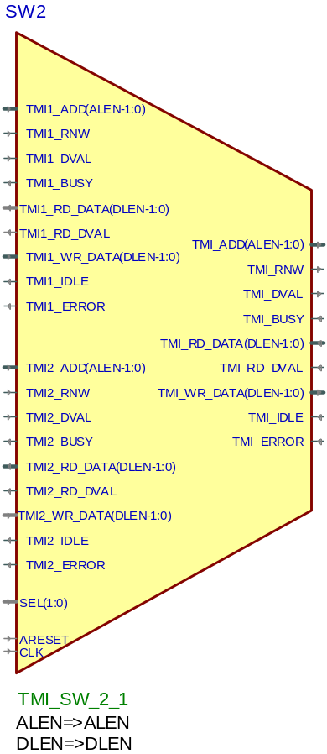
Cette switch permet de partager entre deux clients l’accès à une RAM avec l’interface TMI. L’accès mutuellement exclusif vers la mémoire est garanti et toute transaction en cours est terminée avant de changer le port client. Le port SEL est une entrée asynchrone et est synchronisée dans le domaine d’horloge CLK. Voici le diagramme temporel de ce bloc :
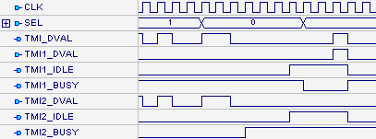
Lorsqu’un changement d’état de l’entrée asynchrone SEL est détecté, les deux signaux TMIx_BUSY du côté client montent à 1 afin d’empêcher les futures transactions du client desservi et de terminer celles en cours. Lorsque TMI_IDLE remonte à 1, le TMI_BUSY du requérant est remis à 0, lui donnant effectivement l’accès à la mémoire.

